TRƯỜNG THCS LONG BIÊN
GIỚI THIỆU SÁCH THÁNG 6/2021
- Thời gian: Ngày / 6 /2021
- Nội dung giới thiệu
Cuốn sách “Bài học về tính tự giác”
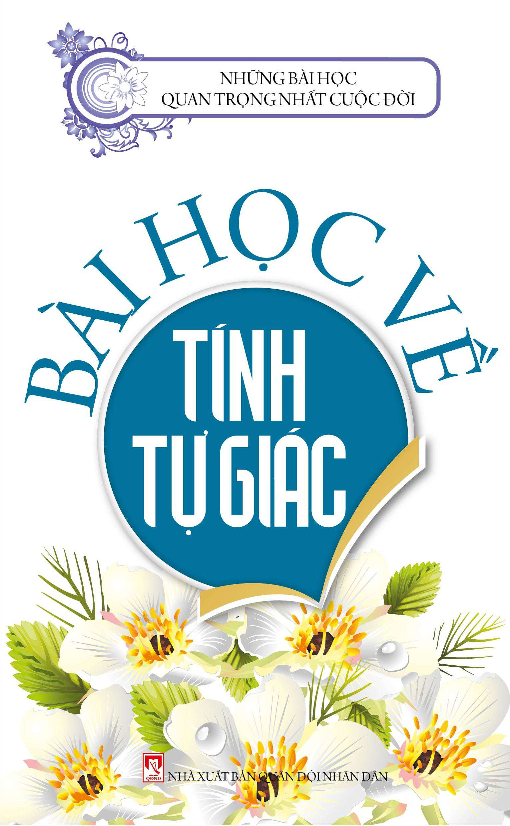
3.Hình thức giới thiệu: Đăng bài lên trang Wed của trường,
4. Đối tượng
Toàn thể học sinh.
5. Mục đích giới thiệu: Cuốn sách “Tinh thần tự giác là khả năng vượt qua rào cản cảm xúc để bắt tay hành động ngay dựa trên suy nghĩ của mình. Tưởng tượng có một ngày bạn đang đi trên đường, thấy một viên đá to giữa đường thay vì bạn nhấc nó sang lề đường thì bạn lại để mặc nó đấy. Một cụ già đi sau bạn do mắt kém không may vấp phải viên đá ngã xuống đường. Lúc này bạn mới ý thức được rằng nếu tự giác vứt bỏ viên đá đi thì mọi chuyện sẽ khác. Tinh thần tự giác như một liều thuốc hữu ích giúp bạn vượt qua những căn bệnh như chần , ngại khó, lười biếng, để bạn làm nhiều điều tốt đẹp hơn cho cuộc sống.
6. Người viết nội dung
Cán bộ Thư viện: Nguyễn Thị Thanh

THƯ VIỆN TRƯỜNG THCS LONG BIÊN
BÀI GIỚI THIỆU SÁCH THÁNG 6/2021
Kính thưa các thầy cô giáo cùng toàn thể các bạn học sinh thân mến!
Tinh thần tự giác trong học tập cũng như trong cuộc sống vô cùng quan trọng, nếu không tự giác, không có ý chí vững vàng, chúng ta sẽ bỏ dở giữa chừng. Bởi thế, nếu lười biếng nhất định chúng ta sẽ thất bại, trở thành người tầm thường trong cuộc sống. Hôm nay, thư viện trân trọng giới thiệu tới các bạn cuốn sách: Bài học về tính tự giác, cuốn sách sẽ mở ra cho bạn đọc những bài học ý nghĩa trong cuộc sống.
Cuốn sách: Bài học về tính tự giác do Anh Ba sưu tầm, tuyển chọn, do nhà xuất bản Quân đội nhân dân ấn hành năm 2014, sách gồm 188 trang là tập hợp những câu chuyện nhỏ, nhưng vô cùng ý nghĩa. Cuộc sống là một hành trình dài với vô số biến cố và thử thách đòi hỏi chúng ta đều phải vượt qua, nhưng cuộc sống không phải là cái bẫy để chờ chúng ta sa vào rồi phán xét, mà những biến cố thử thách đó sẽ giúp chúng ta trưởng thành hơn bằng những bài học sâu sắc mà một trong những bài học đó chính là tính tự giác.
Tính tự giác cần phải được rèn luyện từ trong gia đình, ngay từ khi còn nhỏ. Môi trường sinh hoạt gia đình cùng với cách giáo dục của cha mẹ có ảnh hưởng rất lớn trong hình thành tính tự giác trong mỗi con người. Tự giác không phải tự nhiên mà có, nó còn xuất phát từ trong ý nghĩ, trong nhận thức và thôi thúc con người thực hiện hành vi đúng đắn trong đời sống hằng ngày.
Trong cuộc sống, ai cũng phải có trách nhiệm trước bản thân và mọi người xung quanh. Chúng ta cùng mở trang 40 đọc câu chuyện: Không thể nói dối ta mới hiểu được bài học trung thực là đức tính cao quý của con người. Hay với trang 97 với câu chuyện “ Tự giác làm việc”: Một người nông dân hàng ngày lên núi kiếm củi, sau đó mang ra chợ bán lấy tiền nuôi gia đình và dành dụm cho con học đại học. Con trai ông được nghỉ hè trở về nhà. Muốn dạy con tinh thần chịu khó, chịu khổ, người cha bèn bảo con trai thay ông lên núi kiếm củi, rồi ra chợ bán. Người con nhặt lấy hai bó củi với tâm trạng không hề muốn chút nào, người cha hết cách đành để con ở nhà. Nhưng một ngày người cha đổ bệnh trong nhà không còn gì để ăn người con phải đảm đương gánh nặng của cha nhưng không biết mệt mỏi là gì. Cuốn sách “Tinh thần tự giác là khả năng vượt qua rào cản cảm xúc để bắt tay hành động ngay dựa trên suy nghĩ của mình. Tưởng tượng có một ngày bạn đang đi trên đường, thấy một viên đá to giữa đường thay vì bạn nhấc nó sang lề đường thì bạn lại để mặc nó đấy. Một cụ già đi sau bạn do mắt kém không may vấp phải viên đá ngã xuống đường. Lúc này bạn mới ý thức được rằng nếu tự giác vứt bỏ viên đá đi thì mọi chuyện sẽ khác. Tinh thần tự giác như một liều thuốc hữu ích giúp bạn vượt qua những căn bệnh như chần , ngại khó, lười biếng, để bạn làm nhiều điều tốt đẹp hơn cho cuộc sống.
Với 72 câu chuyện nhỏ nhưng mỗi câu chuyện sẽ đem lại cho bạn đọc những bài học vô cùng ý nghĩa giúp hình thành thêm tính tự giác của mỗi người
Cuốn sách tuy nhỏ bé nhưng chứa đựng biết bao nhiêu những bài học sâu sắc, những phương châm sống tích cực cho mỗi chúng ta.Mời các bạn đọc cuốn sách tại thư viện nhé. Xin trân trọng cảm ơn!
KT HIỆU TRƯỞNG  PHÓ HIỆU TRƯỞNG  Cao Thị Phương Anh | CÁN BỘ THƯ VIỆN  Nguyễn Thị Thanh

